Raspored svetih misa:

XI. NEDJELJA KROZ  GODINU | 14.06. | 8, 00 sati  11, 00 sati | †Branislav Kolarević  PRO POPULO
PONEDJELJAK | 15.06. | - | Nema sv. mise
UTORAK | 16.06. | 19, 00 sati | † Pavo, Pavo i Stajka Čurčinac
SRIJEDA | 17.06. | 19, 00 sati | † Mirko i Katarina Matičić
ČETVRTAK | 18.06. | 10, 00 sati | † Anka i Ivan Blažić
Srce Isusovo | 19.06. | 19, 00 sati | Na nakanu
Srce Marijino | 20.06. | 8, 00 sati | † Ivan i Mirko Tulić
PRVA  SVETA  PRIČEST | 21.06. | 8, 00 sati  11, 00 sati | † Ivan Tulić  PRO POPULO

KRŠTENJE: (1)
14. 06. 2020. – krstit će se LEO CIPRIĆ, sin Ivana Ciprića i Ivane r. Lukšić. Čestitamo!

PREMINULI: (6)

- 06. 06. 2020. godine preminula je MANDA DASOVIĆ (1934.). Ukop i misa zadušnica bili su 08. 06. 2020. Obitelji iskrena sućut!

IZDAJE: RIMOKATOLIČKI ŽUPNI URED sv. JAKOVA, APOSTOLA, ILAČA
Odgovara i uređuje: vlč. Ivan Đakovac, župnik
4
ŽUPNI LISTIĆ
23/2020.
ĐAKOVAČKO-OSJEČKA NADBISKUPIJA

ŽUPA SV. JAKOVA, APOSTOLA
S. RADIĆA 7, 32 248 I L A Č A; 032/521-056

www.zupailaca.com mail: zupailaca@gmail.com

XI. NEDJELJA KROZ GODINU

14. 06. 2020. godine

Evanđelje: Mt 9,36-10,8

U ono vrijeme: Kad Isus ugleda mnoštvo, sažali mu se nad njim jer bijahu izmučeni i ophrvani kao ovce bez pastira. Tada reče svojim učenicima: »Žetve je mnogo, a radnika malo. Molite dakle gospodara žetve da pošalje radnike u žetvu svoju.« Dozva dvanaestoricu svojih učenika i dade im vlast nad nečistim dusima: da ih izgone i da liječe svaku bolest i svaku nemoć. A ovo su imena dvanaestorice apostola: prvi Šimun, zvani Petar, i Andrija, brat njegov; i Jakov, sin Zebedejev, i Ivan, brat njegov; Filip i Bartolomej; Toma i Matej carinik; Jakov Alfejev i Tadej; Šimun Kananaj i Juda Iškariotski, koji ga izda. Tu dvanaestoricu posla Isus uputivši ih: »K poganima ne idite i ni u koji samarijski grad ne ulazite! Pođite radije k izgubljenim ovcama doma Izraelova! Putom propovijedajte: ’Približilo se kraljevstvo nebesko!’ Bolesne liječite, mrtve uskrisujte, gubave čistite, zloduhe izgonite! Besplatno primiste, besplatno dajte!«

1

Promišljanje uz svetkovinu Presvetog Srca Isusovog
Pitanje od kojeg drhti srce svakog čovjeka jest: da li nas Bog voli? Ako nas Bog voli, onda smo svi mi, čitavo čovječanstvo i ljudska povijest priroda i sve što postoji, velika obitelj izišla iz Božjeg srca. Ako nas Bog voli, onda smo sigurni u budućnost, možemo se nadati zdravlju, miru i blagostanju. Smijemo istraživati prirodu, svijet i život - biti ono što jesmo, razvijati svoje talente do punine. Ljubav je prostor u kojemu smijemo klicati, veseliti se, putovati, jer smo iz ljubavi izišli i u ljubav utječemo. Posebno je Bog svakog od nas izabrao i poslao u svijet. Bog nema drugog razloga da nas stvori nego taj što uživa u našem postojanju. Zato Bog rado otpušta sve grijehe naše, on iscjeljuje sve naše slabosti, on izbavlja naš život od propasti i ne dopušta da nestanemo. Na Srcu Isusovu probodenu, ranjenu - koje unatoč tome ne prestaje ljubiti jest zapravo naša svagdanja škola. Bog je pokazao da ima srce. Pokazao je to u liku Isusa iz Nazareta. Otkada se Bog pojavio u ljudskom liku, otada ga možemo naći kad god ljubimo jedni druge. Budući da je njegovo srce vječno ranjeno, to znači da nas vječno voli, i da je sve spreman za nas učiniti. Treba otvoriti vrata od toga srca, treba povjerovati, poletjeti k njemu u naručaj i dopustiti Bogu da zagrli čitavu zemlju. Potrebno je svaki dan ponavljati svojoj duši: Slavi, dušo moja, Gospodina, jer on te voli, on ti oprašta sve, on te grli, on te nježnošću kruni, on te zove da mu dođeš blizu. Naš Bog se zove i jest Ljubav.

2
ŽUPNE OBAVIJESTI:

- PRVA SVETA PRIČEST - Prvu svetu Pričest sa naših 12 prvopričesnika slavit ćemo 21. 06. 2020. pod misom u 11, 00 sati na Svetištu. Trodnevnica će bit od 17.-19. 06. 2020. Prvoj svetoj ispovijedi prvopričesnici će pristupit 20. 06. 2020. (subota) od 9, 00 sati ujutro u župnoj crkvi.
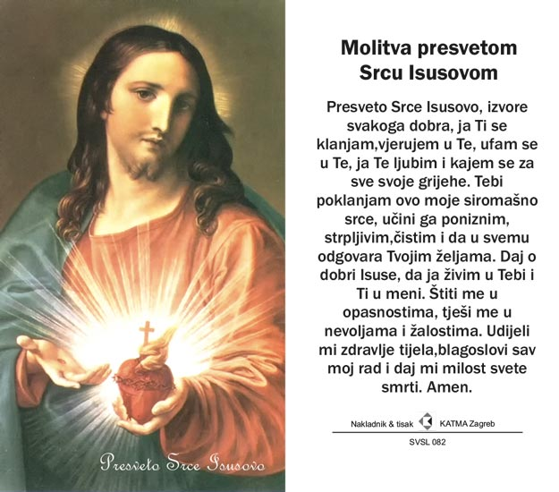

Sve nove obavijesti pratite na župnoj ili nadbiskupijskoj stranici: www.zupailaca.com ili www.djos.hr

3

